统编二语下期末测试卷（一）
（用时：70分钟 总分：100分）
题号 | 一 | 二 | 三 | 四 | 五 | 六 | 七 | 八 | 总分
得分
一、在正确的读音下面画“ √ ”。（10分）
1.羊圈（quān juàn)里的羊围成了一个圈（quān juàn)，挨挨挤挤地站在那里。
2.她走在布满荆（jīn jīnɡ）棘的小路上。
3.我看到一只野兔四处乱窜（cuàn chuàn），踩坏了庄稼（jiā jià）。
4.这头驴是从磨坊（fānɡ fánɡ)里跑出来的。
5.这里到处（chù chǔ)都是垃圾，你们要尽快处（chù chǔ)理。
6.尽（jǐn jìn）管大家都说这件事不可能完成，但他还是尽（jǐn jìn）力在做。
二、读拼音，写词语。(12分)
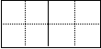
xī hú fēnɡ jǐnɡ bì lǜ
来到 边，这里的 真美啊！ 的
chuí liǔ táo huā xìnɡ huā
摇摆着， 和 开了一大片，池塘中的
hé huā xiānɡ tián jìn qínɡ
娇美动人。我们在花儿 的气息中，
yóu xì jīn pí lì jìn
地 ，直至 。

- 我积累了很多词，我能写出来。（9分）
（ ）（ ）图强 揠苗（ ）（ ） 赏（ ）悦（ ）
（ ）（ ）拂面 万里（ ）（ ） 催（ ）泪（ ）
（ ）（ ）不得 绚丽（ ）（ ） （ ）涕为（ ）
- 照样子写词语。（8分）
1.翩翩起舞
2.照相 照相机 玩具 橡皮
3.热得满头大汗 疼得 乐得
4.小路弯弯的 大树 西瓜
五、照样子，写句子。（10分）
1.例：那么多星星，你怎么能数得清呢？ 那么多星星，你是数不清的。
我怎么能要你的椅子呢？

2.例：他在田边转来转去。 他在田边焦急地转来转去。
我们在草地上做游戏。

3.例：最后一个太阳害怕极了，慌慌张张地躲进了大海里。
小猫 ， 跑进了家里。
4.例：小马把半口袋麦子驮到了磨坊里。 半口袋麦子被小马驮到了磨坊里。
邓小平爷爷把小树苗扶正。

5.排列成句，并加上标点符号。
生活 知道 你 在太空中 吗 怎样 航天员

六、根据要求填空。（13分）
1.《羿射九日》是一篇中国古代 故事。我还读过这样的故事，如《 》。
2.春天到了，枯黄一片的草地又绿了，这真是“ ， ”(填诗句)。“ ，忙趁东风放纸鸢”描绘了孩子们放学后放风筝的场景。
3.我喜欢帮助别人，因为“予人玫瑰， ”。
4.这些都是我国的传统节日：①中秋节 ②端午节 ③重阳节 ④元宵节，将传统节日按时间排序： （填序号）。
5. 渔灯， 一点萤。微微风簇浪，散作 。
6.要是碰上阴雨天，大树也会来帮忙。枝叶 （稠 稀）的一面是南方，枝叶
（稠 稀）的一面是北方。
7. 则大信立 。——《韩非子》
七、阅读短文，完成练习。（23分）
（一）找春天(节选)（9分）
春天来了！我们看到了她，我们听到了她，我们闻到了她，我们触到了她。她在柳枝上______秋千，在风筝尾巴上______哇______；她在喜鹊、杜鹃嘴里______，在桃花、杏花枝头______……
1.在横线上填上合适的动词。（4分）
2.这段话中的“她”指的是______。（1分）
3.结尾的省略号(……)省略了很多内容，发挥想象写一写。（可以选用“跳舞、滑滑梯、打滚、唱歌、捉迷藏、花丛、白云”等词语。）（4分）
她在小溪里__________，在树梢上__________；她在 ，在 。
（二）（14分）
冬天已经过去了，冰雪融化，春天已经来了。我们四处寻找。
春天在树枝上。嫩芽悄悄地钻出来，把枝条打扮得绿油油的。
春天在花园里。花开了，有红的、粉的、金黄的……五彩缤纷，真美丽啊！最吸引人的是蝴蝶花，像一群展开翅膀的花蝴蝶，在翩翩起舞。
春天在辽阔的田野里。农民伯伯辛辛苦苦种植的蚕豆和油菜，已经开出白色和金色的小花，默默地散发出一阵阵清香。
春天到了，祖国处处是春天，我爱祖国的春天。
1.短文中的“默”用部首查字法应查 ，再查 画。有些字用部首查字法也像“默”一样特别，如“麝”查 部，“鉴”可查 部。（2分）
2.我发现“寻找”可有意思了，“寻”和“找”的意思相近。我也能写出这样的词语， 如 、 。（1分）
3.选词填空。（3分）
熔化 融化 溶化
（1）春天来了，小河里的冰（ ）了。
（2）白糖慢慢（ ）在开水中。
（3）高温可以使铁（ ）成铁水。
4.根据短文内容填空。（2分）
春天在 ，春天在 ，春天在 。
春天还在 。 （请你展开想象写一写)
5.从文中找出下列词语的近义词。（2分）
装扮——（ ） 偷偷——（ ） 五颜六色——（ ） 寻觅——（ ）
6.用“ ”画出文中的比喻句。我也会写一句。（4分）
八、写话天地。（15分）
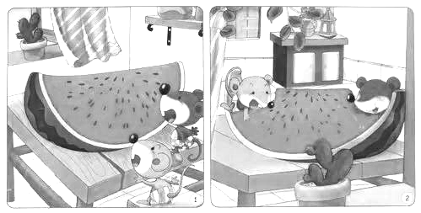
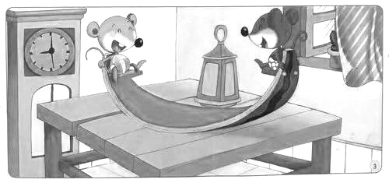
看图，想一想：小老鼠们看到西瓜后经历了哪些有趣的事情？请写下来吧。

统编二语下期末测试卷参考答案
卷（一）
一、1.juàn quān 2.jīng 3.cuàn jià 4.fáng 5.chù chǔ 6.jǐn jìn
- 西湖 风景 碧绿 垂柳 桃花 杏花 荷花 香甜 尽情 游戏 筋疲力尽
- 奋发 助长 心 目 春风 无云 人 下 哭笑 多彩 破 笑
- 示例：1.津津有味 历历在目
- 玩玩具 橡皮擦
- 咬牙切齿 开怀大笑
- 高高的 甜甜的
- 1.我不能要你的椅子。
2.示例：我们在草地上开心地做游戏。
3.示例：开心极了 眉开眼笑地
4.小树苗被邓小平爷爷扶正。
5.你知道航天员在太空中怎样生活吗？
- 1.神话 盘古开天地
2.野火烧不尽 春风吹又生 儿童散学归来早
3.手有余香
4.
5.月黑见 孤光 满河星
6.稠 稀
7.小信成
- （一）1.荡 摇 摇 叫 笑
2.春天
3.打滚 唱歌 花丛中捉迷藏 白云间跳舞
（二）1.黑 4 鹿 金
2.冰冷 思念
3.（1）融化 （2）溶化 （3）熔化
4.树枝上 花园里 田野里 清澈的小溪里
5.打扮 悄悄 五彩缤纷 寻找
6.最吸引人的是蝴蝶花，像一群展开翅膀的花蝴蝶，在翩翩起舞。 示例：弯弯的月亮
像一条小船挂在夜空中。
- 略

